Dyson ernennt Stormzy zum globalen Markenbotschafter für Dyson OnTrac™ Kopfhörer
55 Stunden Einblick aus dem Leben eines Rockstars

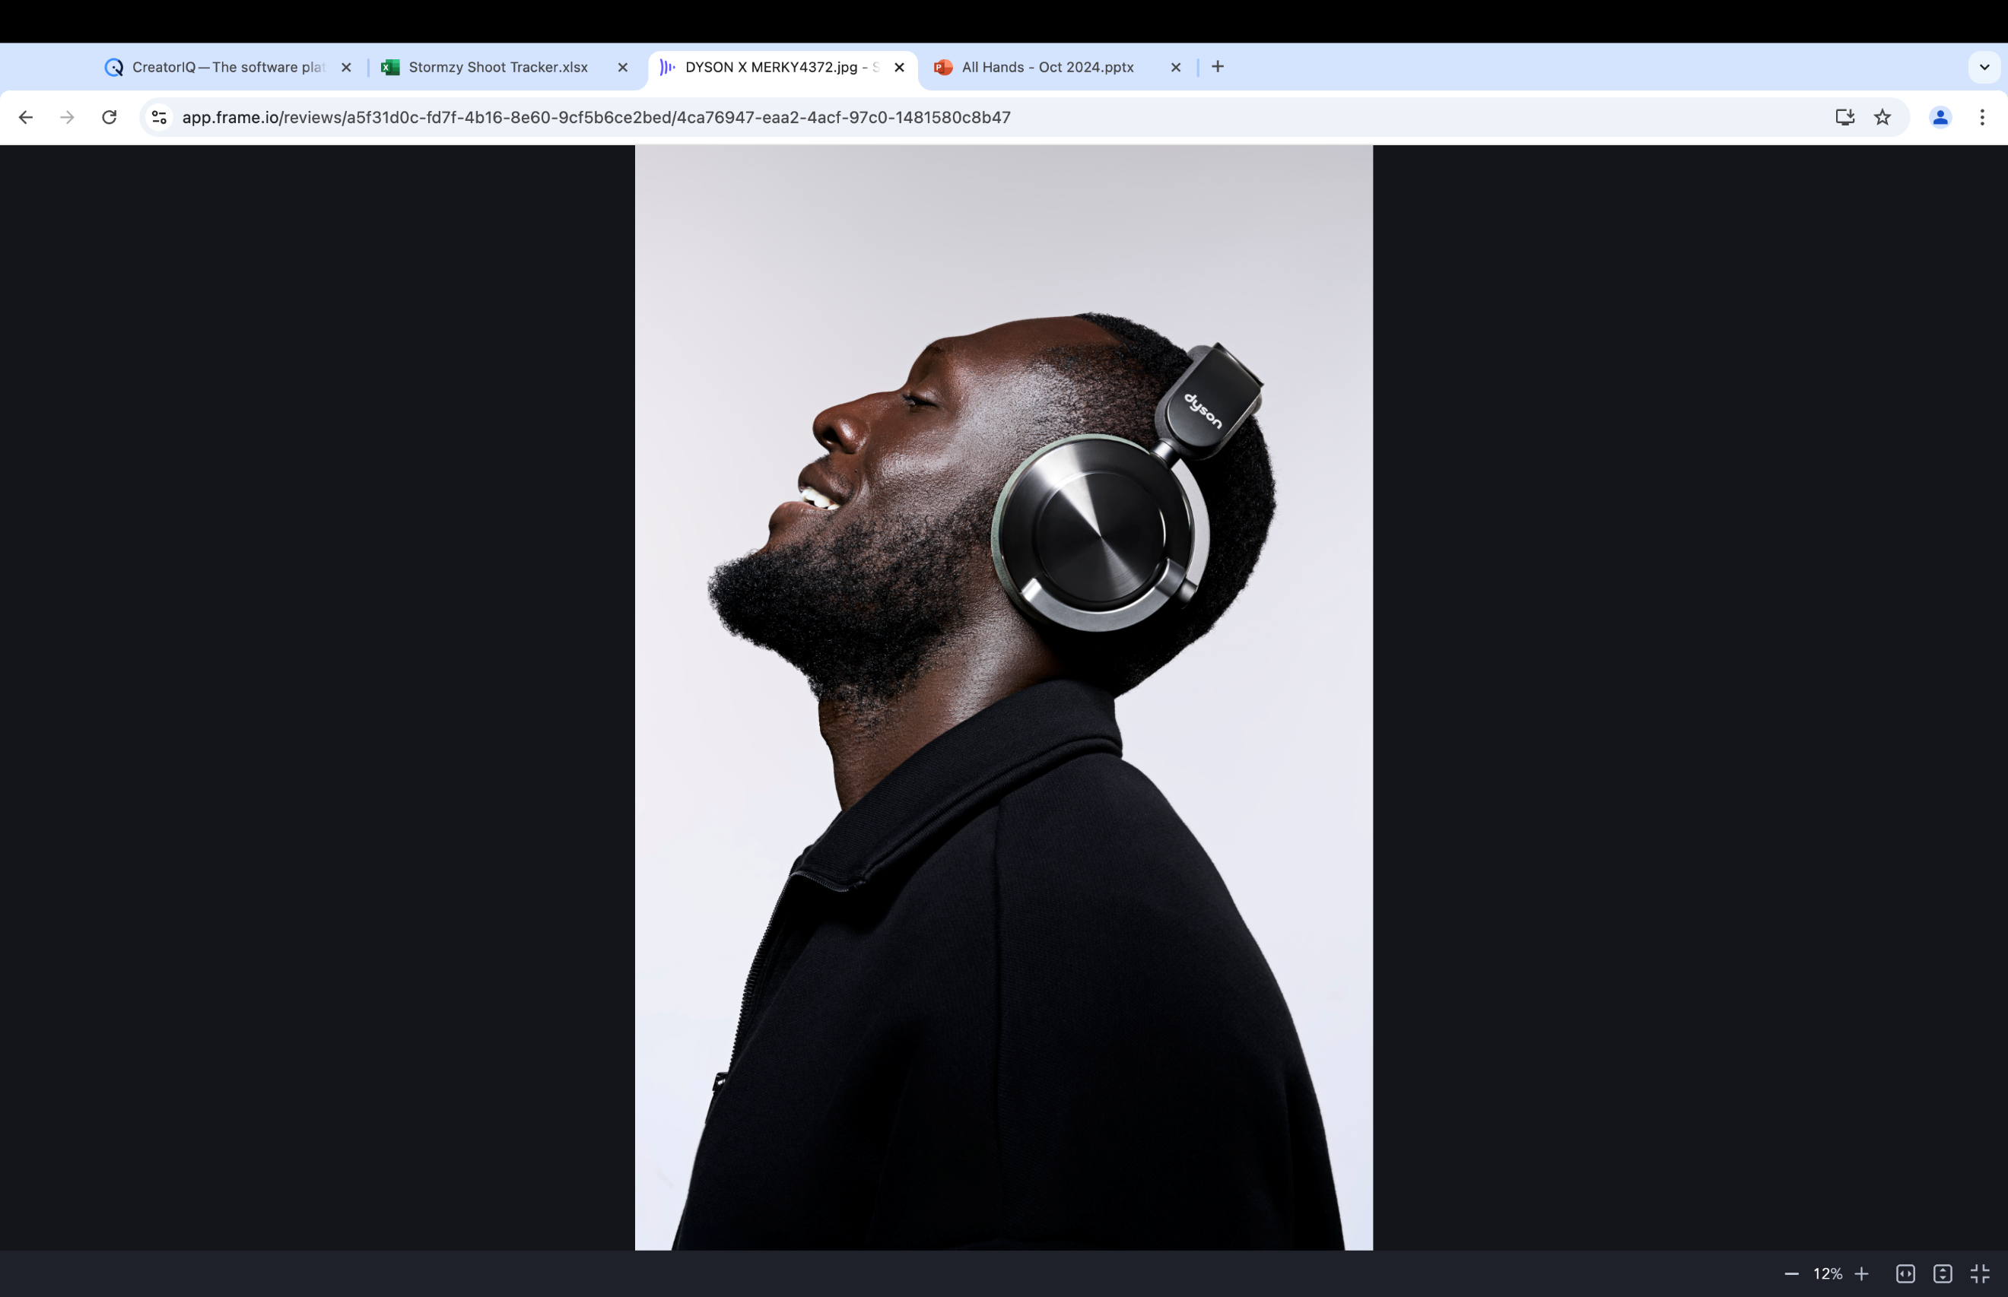
Stormzy mit den Dyson OnTrac™ Kopfhörern in seiner Lieblingkombination; Fotocredit: Oscar J Ryan for Dyson

Köln/London, 30.10.2024 – Dyson, das globale Technologieunternehmen, freut sich, den britischen Musiker Stormzy als neuesten globalen Markenbotschafter zu verkünden. Stormzy eröffnet in dieser Zusammenarbeit mit Dyson eine völlig neue Perspektive: 55 Stunden im Leben eines Rockstars – begleitet von nur einer Akkuladung der Dyson OnTrac™ Kopfhörer.

Stormzy ist ein gefeierter britischer Musiker, der für seine wertvollen Texte und bedeutenden Einfluss auf die Musikwelt bekannt ist. Sein Debütwerk Gang Signs & Prayer (2017) schrieb Geschichte, indem es als erstes Grime-Album überhaupt auf Platz eins der UK-Albumcharts einstieg. Es wurde von der Kritik gefeiert und gewann den Brit Award für das beste britische Album. Sein zweites Album Heavy Is the Head (2019) festigte seinen Platz in der Musikindustrie und lieferte Hitsingles wie „Vossi Bop“ und „Crown“. Auch dieses Album landete auf Platz eins und brachte ihm den Brit Award als bester männlicher Solokünstler ein. Sein drittes Album This Is What I Mean (2022) setzte diesen Erfolg nahtlos fort und erhielt erneut begeisterte Kritiken.

Im Mittelpunkt der Zusammenarbeit steht ein immersives Kampagnenvideo. Im Rahmen der 55 Stunden Akkulaufzeit eines Dyson OnTrac™ Kopfhörers sehen wir durch Stormzys Augen, wie chaotisch, laut und hektisch das Leben eines Rockstars sein kann: Flüge erwischen, Nächte durcharbeiten, Spiele mitnehmen und sich Momente der Ruhe gönnen – und das alles, während man am nächsten großen Song arbeitet. Es erfordert einen scharfen Verstand und einen starken Willen, um sich nicht ablenken zu lassen und sich auf seine Leidenschaft zu konzentrieren. Das ist es, was Stormzy auszeichnet – und die Dyson OnTrac™ Kopfhörer begleiten ihn in jedem Moment.

„Wir freuen uns sehr, Stormzy als unseren neuen globalen Botschafter willkommen zu heißen. Wir teilen gemeinsam die gleiche Philosophie: Das Beste aus allem herauszuholen und immer etwas zu liefern, das besser ist als das zuvor. Diese Denkweise hat uns dazu inspiriert, kleinere Motoren zu entwickeln, in neue Bereiche zu expandieren und noch mehr Probleme zu lösen. Genauso hat es Stormzy dazu gebracht, mehrere verschiedene Musikgenres zu meistern, tiefere Texte zu schreiben und durch sie gesellschaftlichen Wandel anzutreiben.“, so Chefingenieur Jake Dyson.

Stormzy ergänzt: „Egal ob ich einen Flug erwische, mich auf eine Show vorbereite oder an neuer Musik arbeite, ich muss alles um mich herum ausblenden und konzentriert bleiben. Die Dyson OnTrac™ Kopfhörer machen das ganz einfach – sie sind immer dabei, egal wie hektisch der Tag wird.“

Die Dyson OnTrac™ Kopfhörer bieten bis zu 55 Stunden branchenführende aktive Geräuschunterdrückung mit nur einer Akkuladung. Dank Schnellladefunktion liefert eine 10-minütige Ladung 2,5 Stunden zusätzliche Laufzeit und eine 30-minütige Ladung sogar 9 Stunden. Die beiden leistungsstarken Lithium-Ionen-Akkus sind im Kopfbügel verbaut, um eine gleichmäßige Gewichtsverteilung zu gewährleisten.

Mit fortschrittlichen 40-mm-Neodym-Lautsprechertreibern und erweiterter Audiosignalverarbeitung, die 6 Hz bis 21 kHz – über das hörbare Spektrum hinaus – reproduziert, geben die Dyson OnTrac™ Kopfhörer jede Note, jeden Beat und jedes Flüstern originalgetreu wieder. Ideal für einen Perfektionisten wie Stormzy, der seine Musik so hören will, wie er sie geschaffen hat.

Bis zu 2.000 Möglichkeiten zur Personalisierung: Stormzys Lieblingskombination
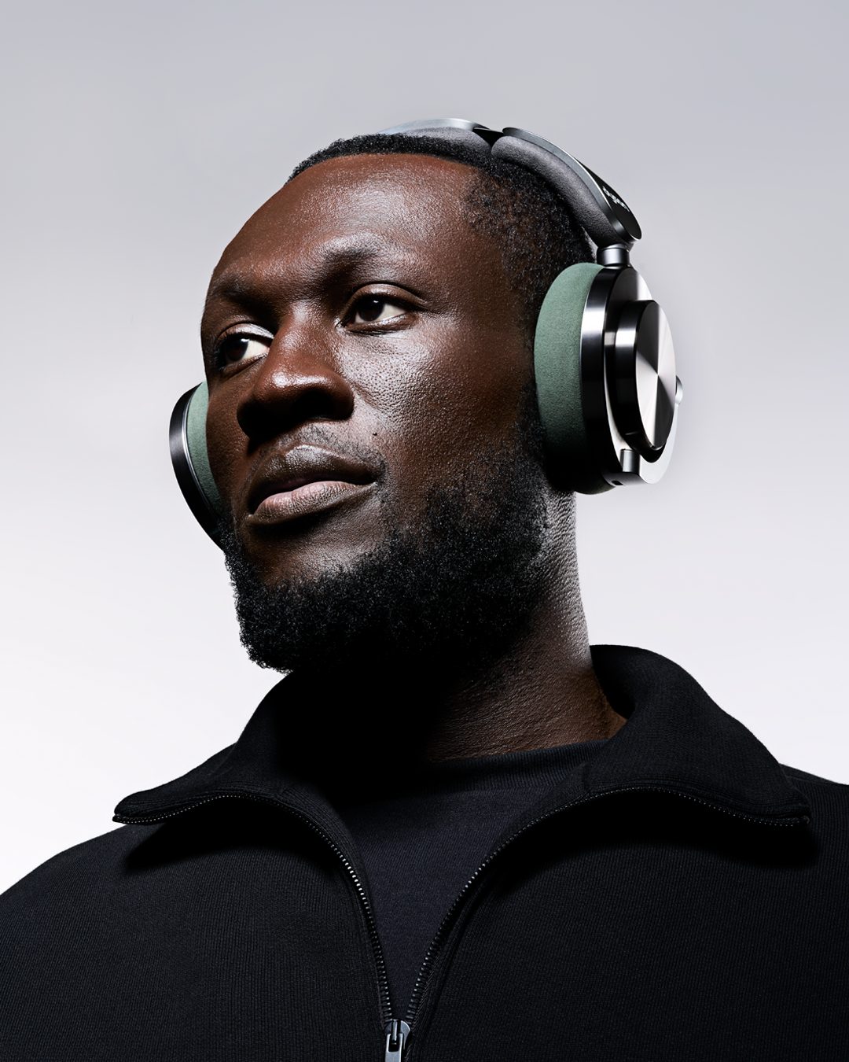
Die Dyson OnTrac™ Kopfhörer verfügen über anpassbare Endkappen und Ohrpolster in verschiedenen Farben und Beschichtungen. Es können bis zu 2.000 einzigartige Looks kreiert werden. Stormzy ist für seinen einzigartigen Style bekannt und auch bei seinen Kopfhörern macht er keine Ausnahme. Sein Favorit: Der Dyson OnTrac™ in Schwarz/Nickel mit Endkappen in CNC Schwarz und khakifarbenen Ohrpolstern – eine direkte Weiterentwicklung seines unverwechselbaren Looks.

Auf dyson.de können Nutzer*innen mit Hilfe eines Konfigurators ihre eigenen Farbkombinationen ausprobieren oder Stormzys Look nachkaufen. Außerdem können Nutzer*innen den Dyson OnTrac™ in den Dyson Stores vor Ort personalisieren.

Was Stormzy in 55 Stunden mit seinen Dyson OnTrac™ Kopfhörern alles erlebt, gibt es hier zu sehen: Introducing Stormzy & Dyson. [Director: Tom Gorst]

Bild- und Videomaterial kann hier heruntergeladen werden: Stormzy x Dyson OnTrac™ [Fotocredits: Oscar J Ryan for Dyson]

Hinweise für die Redaktion

Über Stormzy
Stormzy ist ein mehrfach preisgekrönter Musiker aus South London, England. Seine drei von Kritikern hochgelobten Alben – Gang Signs & Prayer, Heavy Is The Head und This Is What I Mean – sind alle auf Platz eins der britischen Albumcharts eingestiegen. Die ersten beiden Alben wurden zudem für den renommierten Mercury Music Prize nominiert.

Neben seinem musikalischen Erfolg ist Stormzy für seine authentische und zugängliche Persönlichkeit bekannt. Als prominenter Verfechter der schwarzen Selbstermächtigung und sozialer Gerechtigkeit gehört er zu den einflussreichsten Persönlichkeiten des Vereinigten Königreichs. Stormzy nutzt seine Plattform, um Gleichberechtigung zu fördern, offene Dialoge anzuregen und andere zu ermutigen, für ihre Rechte einzutreten.

Im Juli 2018 gründete Stormzy mit #Merky Books unter dem Dach von Penguin Random House UK einen Verlag, der neue Stimmen in den Bereichen Belletristik, Sachbuch und Poesie veröffentlicht. Einen Monat später verkündete er das Stormzy Stipendium, eine zukunftsweisende Initiative zur Unterstützung schwarzer britischer Student*innen an der University of Cambridge. Seit seiner Einführung hat das Stipendium die Ausbildung von sechs schwarzen Studierenden finanziert. 2021 stellte HSBC UK zusätzlich 2 Millionen Pfund bereit, um das Stipendium auszuweiten und Mentoring- sowie Praktikumsmöglichkeiten für Studierende mit Black Heritage-Hintergrund anzubieten.

Im Juni 2020 ging Stormzys philanthropisches Engagement weiter mit der Gründung der #Merky Foundation, die über einen Zeitraum von zehn Jahren 10 Millionen Pfund an Organisationen, Wohltätigkeitsorganisationen und Bewegungen zur Bekämpfung von Rassendiskriminierung, Justizreformen und der Stärkung Schwarzer Gemeinschaften in Großbritannien zusagte.

Im November 2022 startete Stormzy #Merky FC, ein gemeinsames Projekt mit Adidas, das Vielfalt und Inklusion in der Fußballbranche fördern soll, indem es Karrierewege abseits des Spielfelds eröffnet. Dieses Vorhaben erreichte im Oktober 2023 einen neuen Meilenstein mit der Eröffnung des #Merky FC Hauptquartiers in Stormzys Heimatstadt Croydon und unterstreicht das Engagement des Projekts, strukturelle Vielfalt im Fußball zu fördern.

Im August 2023 kuratierte Stormzy einen eigenen Headlining-Tag beim All Points East (APE) Festival, der passenderweise „This Is What We Mean Day“ genannt wurde. Das Event im Victoria Park in London präsentierte eine von Stormzy persönlich zusammengestellte Künstlerauswahl, darunter Kehlani, Sampha, Knucks, Lucky Daye, WSTRN, Ms Banks sowie weitere Auftritte auf der No Signal Stage und weiteren Bühnen.
Über Dyson
Dyson ist ein globales Technologieunternehmen mit Forschungs-, Entwicklungs- und Ingenieurseinrichtungen im Vereinigten Königreich, Singapur und darüber hinaus. Seit der Erfindung des ersten beutellosen Staubsaugers mit Zyklonentechnologie – dem DC01 – im Jahr 1993 entwickelt Dyson Technologien, die Probleme lösen, in Bereichen wie Luftreinigung, Robotik, Haarpflege, Beleuchtung, Händetrocknung und nun auch im Audiobereich mit den Dyson OnTrac™ Kopfhörern, die seit August 2024 erhältlich sind. Dysons Engagement für Innovation und das Neudefinieren von Grenzen passt perfekt zu Künstlern wie Stormzy, die die Zukunft der Musik und Kreativität repräsentieren.

Mehr Informationen zu den Dyson OnTrac™ Kopfhörern

Verbesserte Soundqualität
Dank 40-mm-Neodym-Lautsprechertreibern mit 16 Ohm und erweiterter Audiosignalverarbeitung gibt der Dyson OnTrac™ Musik oder Audiosignale originalgetreu wieder. Bei niedrigen Frequenzen von 6 Hertz bis hohen von 21.000 Hertz bietet der Kopfhörer tiefe, spürbare Bässe und klare, hohe Töne am oberen Ende des Frequenzbereichs. Das um 13 Grad zum Ohr geneigte Lautsprechergehäuse sorgt für eine direktere Audiowiedergabe.

Aktives Noise Cancelling mit 55 Stunden Akkulaufzeit
Mit einer Akkulaufzeit von bis zu 55 Stunden bietet der Dyson OnTrac™ ein bis zu zwei Wochen langes Hörerlebnis – auch bei aktiver Noise Cancellation. Die beiden leistungsstarken Lithium-Ionen-Akkus sind im Kopfbügel verbaut, um eine gleichmäßige Gewichtsverteilung zu gewährleisten. Um ANC ein- oder auszuschalten, einfach doppelt auf eine der beiden Ohrmuscheln tippen.

Entwickelt für ganztägigen Komfort und präzise Akustik
Der komfortable Dyson OnTrac™ Kopfhörer (unter anderem von US Ergonomics zertifiziert) vereint Tragekomfort mit Präzisionsakustik. Ausgewählte Materialien und ein ergonomisches Design sorgen für eine hervorragende akustische Abdichtung und dauerhaften Komfort. Hochwertige Schaumstoffpolster und mehrfach schwenkbare Gimbal-Arme verringern den Druck auf die Ohren, während die Positionierung der Batterie im Kopfbügel das Gewicht gleichmäßig verteilt. Weiche Ohrpolster und eine optimierte Klemmkraft sorgen für einen gleichmäßigen Sitz bei verschiedenen Kopfgrößen.

Verfügbarkeit
Folgende Farbvarianten sind direkt via dyson.de, in den Dyson Stores und bei ausgewählten Händlern für 499 € (UVP) erhältlich.

Gelb/Aluminium  CNC Black Nickel  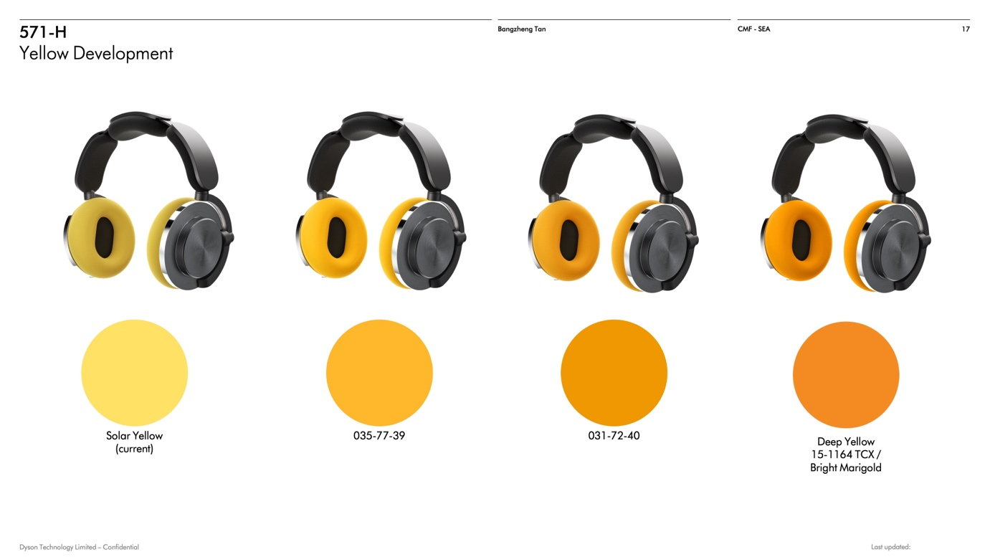 | 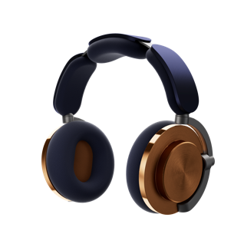  Nachtblau/Kupfer | 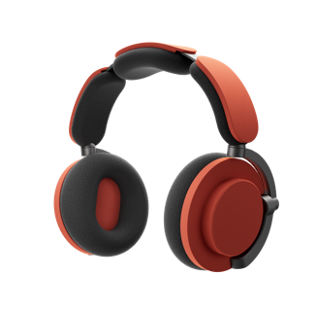  Schwarz/Cinnabar | 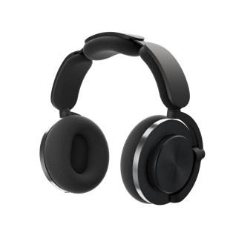  Schwarz/Nickel

CNC Black Nickel
Folgende Endkappen und Ohrpolster zur individuellen Anpassung sind direkt auf dyson.de verfügbar: 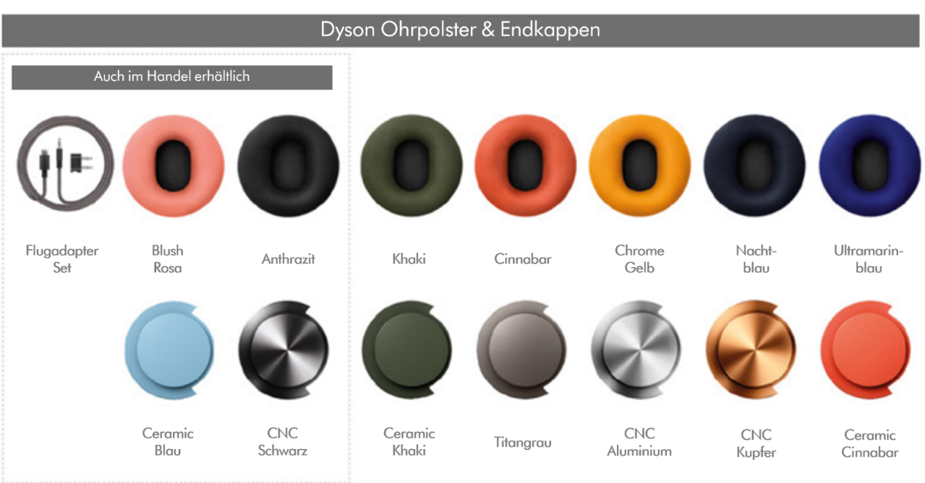

Die Endkappen sind aus hochwertigem Aluminium gefräst und bieten ein leichtes, langanhaltendes Design in einer Auswahl von Farben und Keramik- oder Eloxal-Beschichtung. Jedes Set enthält ein Paar Endkappen und kostet 49 € (UVP).

Die Ohrpolster werden aus ultraweicher Mikrofaser sowie hochwertigem Schaumstoff gefertigt und sorgen sowohl für hervorragenden Komfort als auch akustische Abdichtung. Jedes Set enthält ein Paar Ohrpolster und kostet 49 € (UVP).

Bei Rückfragen oder für weitere Informationen:

Dyson Press Office
dyson-press@osk.de

Mit aktiver Geräuschunterdrückung (ANC). Die Leistung kann je nach Umgebungsbedingungen und Nutzung variieren.

